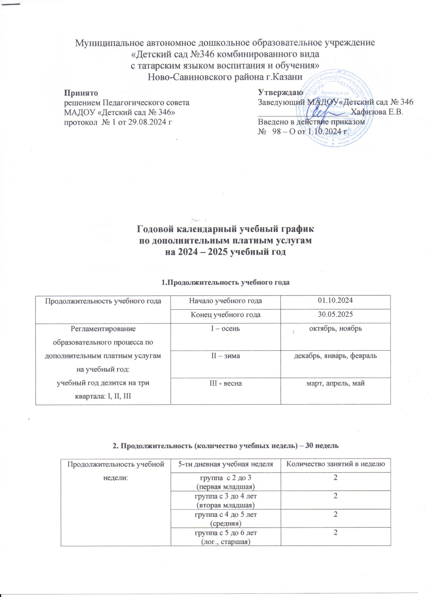

 | группа с 6 до 7 лет  (подготовит.) | 2
 | группа с 6 до 7 лет  (лог., подготовит) | 2
Регламентирование образовательного процесса по дополнительным услугам | Группа с 2 до 3 лет | Занятия 2 по 10 минут
 | Группа с 3 до 4 лет | Занятия 2 по 15 минут
 | Группа с 4 до 5 лет | Занятия 2 по 20 минут
 | Группа с 5 до 6 лет | Занятия 2 по 25 минут
 | Группа с 6 до 7 лет | Занятия 2 по 30 минут

3. Продолжительность каникул в течение учебного года

 | Дата начала каникул | Дата окончания каникул | Продолжительность
Зимние | 31.12.2024 | 8.01.2025 | Количество дней 10
летние | 01.06.2021 | 31.08.2025 | Количество летних месяцев 3
Занятия начинаются с 1 октября 2024 года

4. Сроки проведения мониторинга

Начало учебного года | 1 октября
Конец учебного года | 31 мая

